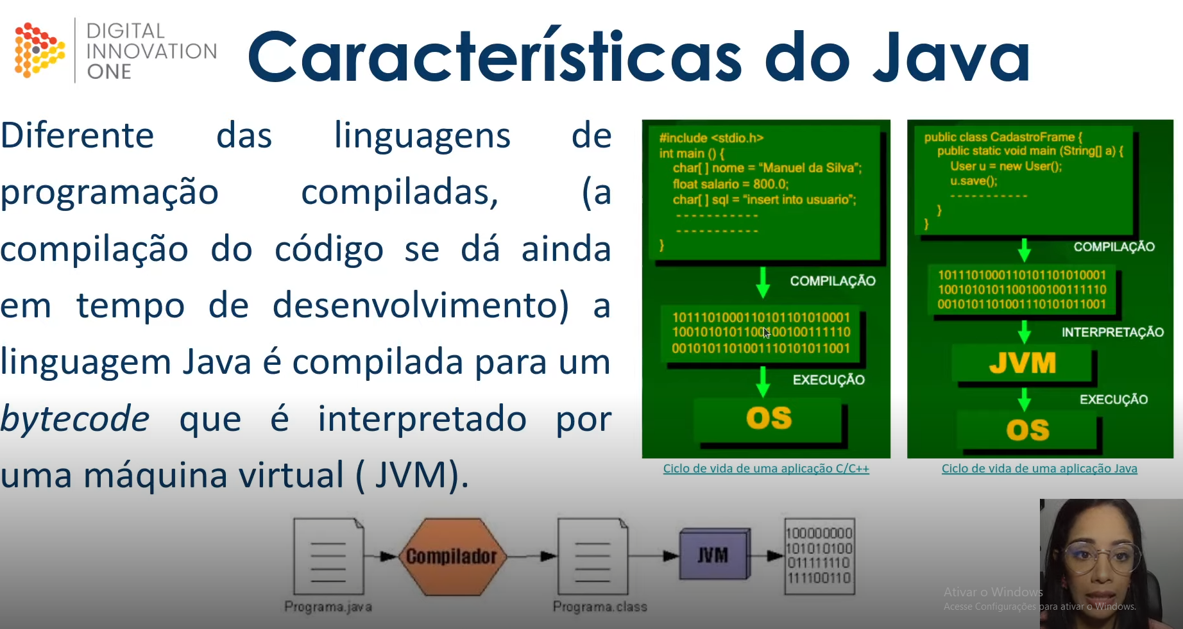

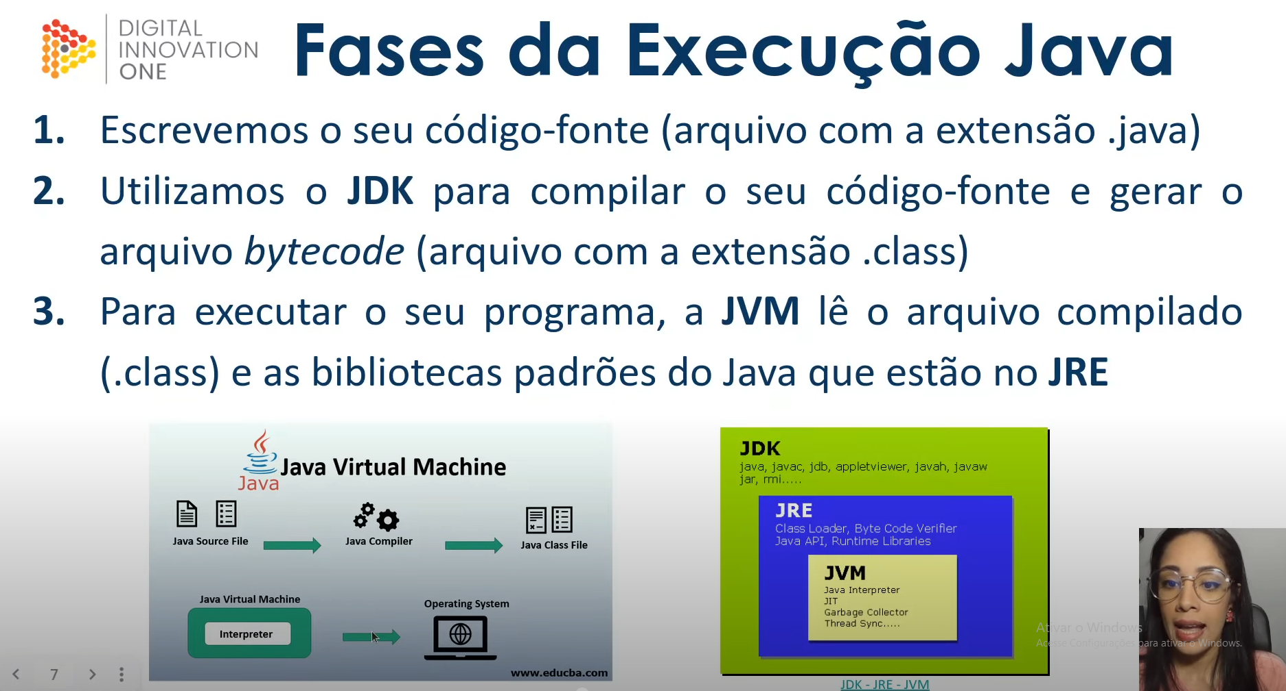

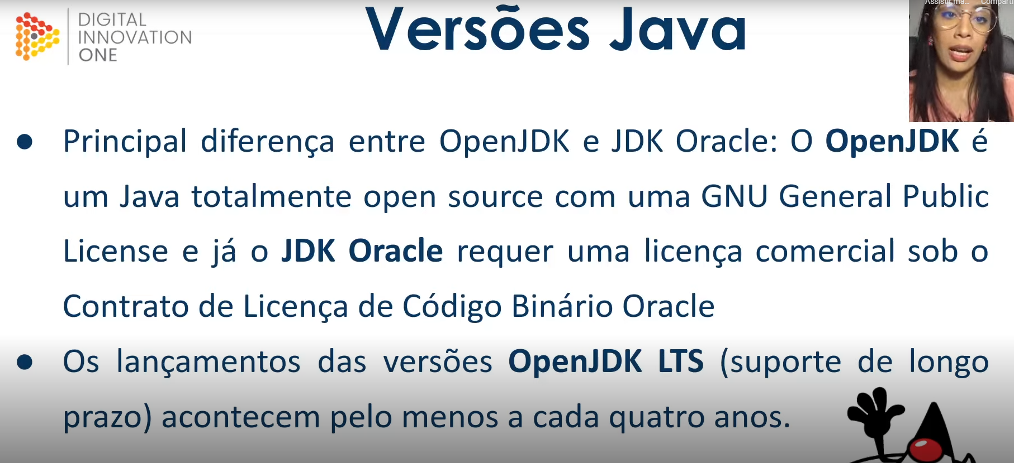



INSTALANDO JAVA E O GIT

Java – -version pra ver versão

Git - - version

https://www.azul.com/downloads/?package=jdk

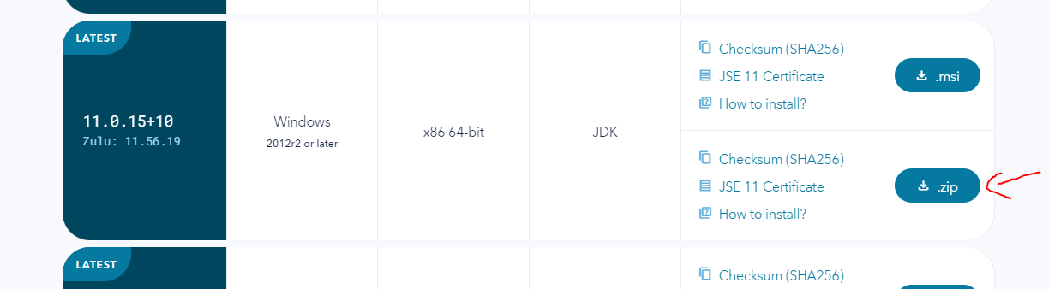

Descompactar nessa pasta

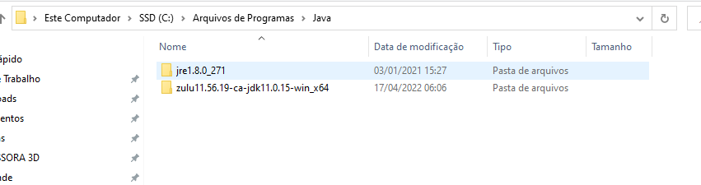

Copia o endereço dessa pasta acima

Criar nova variável. Digitar var na barra de pesquisa

Avançado > variáveis de ambiente

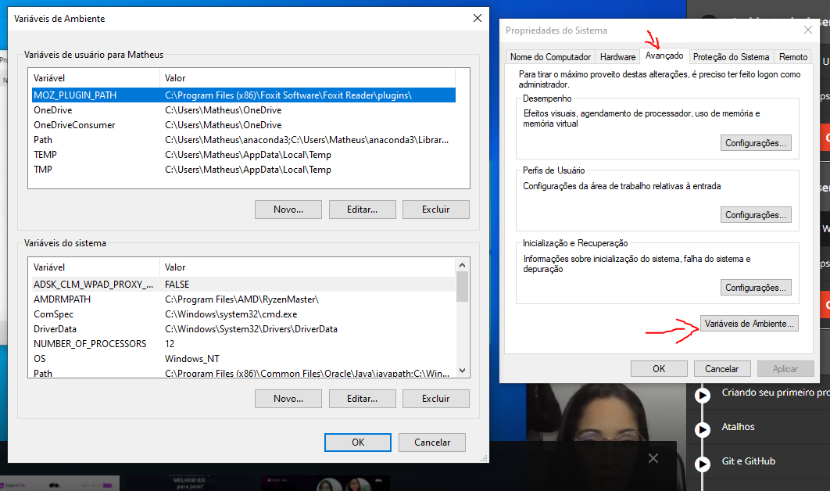

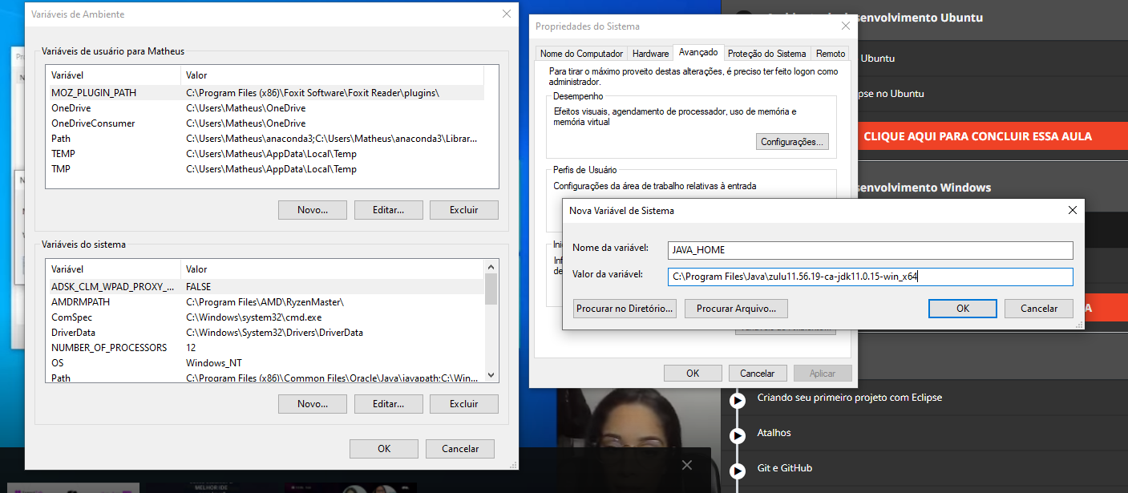

EDITAR O PATH > EDITAR > NOVO

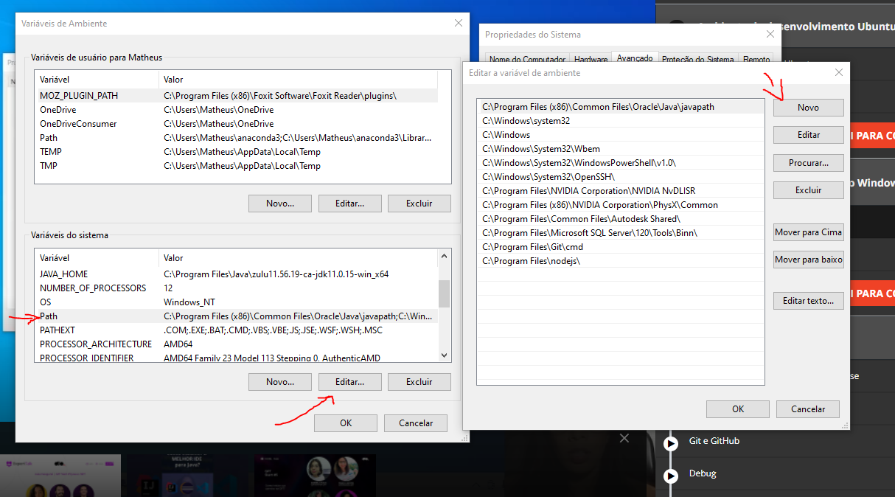

COLOCAR NO FINAL \bin NO FINAL DO DIRETÓRIO

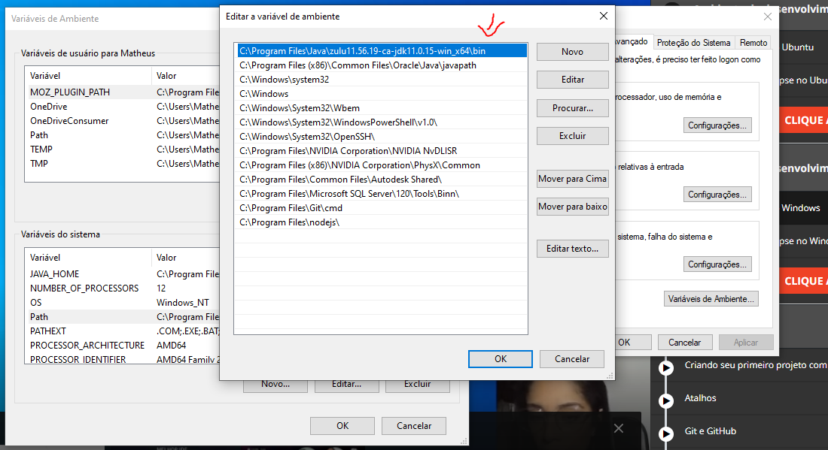

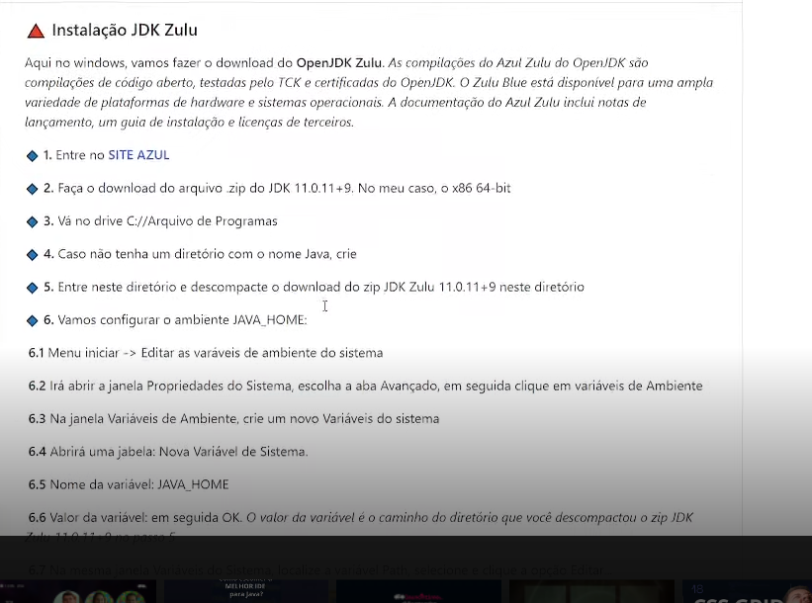

Verificar se o java ta instalado

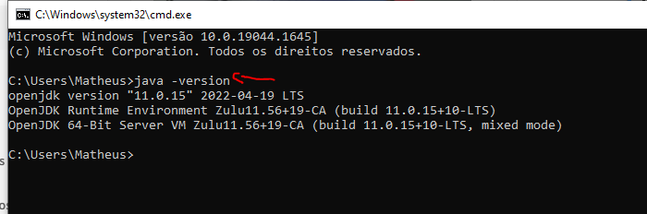

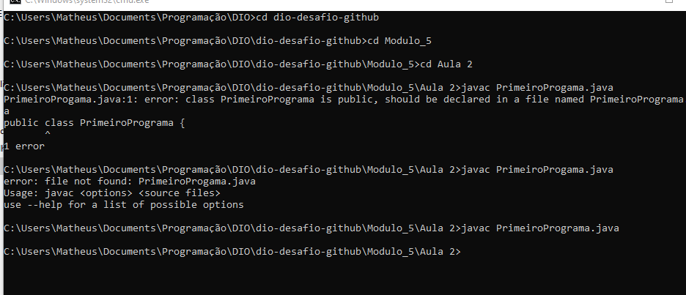

E assim ele compila e gera o .class

Depois usar o java PrimeiroPrograma.java pra rodar

Vscode:

Para cada vez que tiver um arquivo novo, apagar o lauch.json e criar um novo em run and debug

Atalhos no eclipse:

Ctrl + 3 = atalho para elementos pré prontos

Alt com linhas selecionadas, sobe o código junto

Ctrl +n = novo item

Ctrl + shift + o = importa o objeto

Ctrl + alt setinha pra cima = copia para cima

Ctrl + 2 + L = cria variável e tipo de retorno

Ctrl + w = ffecha a aba

Debug = Depurar, encontrar e corrigir erros

INTELLIJ

Alt+insert = adiciona nova classe, ou pacote

Ctrl + shift + f10 = roda o programa, e já configura pra rodar depois

Shift + f10 = roda o programa depois da primeira configuração

Ctrl + shift + / = comenta em bloco selecionado

Ctrl + / = comenta linha por linha

Ctrl + alt + o = limpa os imports que não ta usando

Ctrl + y = deletar linha

Shift + f6 = renomeia a classe e tudo

Ctrl + alt + L = reformata

Ctrl + d = copia linha

Ctrl + shit + setinha pra cima = sobe linha pra cima